RELATÓRIO DE RECEBIMENTO DE ANIMAIS SILVESTRES DO MÊS DE MARÇO - ABRIL PROVENIENTES DO MUNICÍPIO LOUVEIRA
RG | DATA DE ENTRADA | NOME POPULAR | NOME CIENTÍFICO
43351 | 22/03/2023 | Periquitão-maracanã | Psittacara leucophthalmus
43375 | 23/03/2023 | Gambá-de-orelha-preta | Didelphis aurita
43376 | 23/03/2023 | Gambá-de-orelha-preta | Didelphis aurita
43425 | 27/03/2023 | Papa-capim | Sporophila nigricolis
43426 | 27/03/2023 | Canário-da-terra | Sicalis flaveola
43427 | 27/03/2023 | Canário-da-terra | Sicalis flaveola
43428 | 27/03/2023 | Canário-da-terra | Sicalis flaveola
43429 | 27/03/2023 | Canário-da-terra | Sicalis flaveola
43430 | 27/03/2023 | Canário-da-terra | Sicalis flaveola
43431 | 27/03/2023 | Canário-da-terra | Sicalis flaveola
43432 | 27/03/2023 | Canário-da-terra | Sicalis flaveola
43433 | 27/03/2023 | Canário-da-terra | Sicalis flaveola
43434 | 27/03/2023 | Canário-da-terra | Sicalis flaveola
43435 | 27/03/2023 | Pintassilgo | Spius magellanicus
43436 | 27/03/2023 | Galo-da-campina | Paroaria dominicana
43437 | 27/03/2023 | Pitangol | -
43445 | 28/03/2023 | Gambá-de-orelha-branca | Didelphis albiventris
43446 | 28/03/2023 | Gambá-de-orelha-branca | Didelphis albiventris
43447 | 28/03/2023 | Gambá-de-orelha-branca | Didelphis albiventris
43499 | 03/04/2023 | Periquitão-maracanã | Psittacara leucophthalmus
43500 | 03/04/2023 | Periquitão-maracanã | Psittacara leucophthalmus
43501 | 03/04/2023 | Periquitão-maracanã | Psittacara leucophthalmus
43536 | 05/04/2023 | Sagui-de-tufo-preto | Callithrix penicillata
43545 | 06/04/2023 | Periquitão-maracanã | Psittacara leucophthalmus
43590 | 10/04/2023 | Beija-flor-tesoura | Eupetomena macroura
43624 | 13/04/2023 | Cágado-de-barbicha | Phrynops geoffroanus
TOTAL: 26 ANIMAIS

TABELA RESUMO
CLASSE | Nº DE ANIMAIS | %
Aves | 19 | 73,07%
Mamíferos | 6 | 23,07%
Répteis | 1 | 3,86%

RELAÇÃO DE ÓBITOS DE ANIMAIS SILVESTRES
RG | DATA DE ENTRADA | NOME POPULAR | NOME CIENTÍFICO | DESTINO | DATA DE SAÍDA
40699 | 26/10/2022 | Coleirinho | Sporophila caerulescens | OBITO | 03/04/2023
41213 | 24/11/2022 | Tucano-toco | Ramphastos toco | OBITO | 16/03/2023
42408 | 27/01/2023 | Marreco-irerê | Dendrocygna viduata | OBITO | 05/04/2023
43254 | 16/03/2023 | Periquitão-maracanã | Psittacara leucophthalmus | OBITO | 31/03/2023
43351 | 22/03/2023 | Periquitão-maracanã | Psittacara leucophthalmus | OBITO | 27/03/2023
43375 | 23/03/2023 | Gambá-de-orelha-preta | Didelphis aurita | OBITO | 23/03/2023
43376 | 23/03/2023 | Gambá-de-orelha-preta | Didelphis aurita | OBITO | 23/03/2023
43425 | 27/03/2023 | Papa-capim | Sporophila nigricolis | OBITO | 19/04/2023
43446 | 28/03/2023 | Gambá-de-orelha-branca | Didelphis albiventris | OBITO | 16/04/2023
43447 | 28/03/2023 | Gambá-de-orelha-branca | Didelphis albiventris | OBITO | 09/04/2023
43500 | 03/04/2023 | Periquitão-maracanã | Psittacara leucophthalmus | OBITO | 10/04/2023
43590 | 10/04/2023 | Beija-flor-tesoura | Eupetomena macroura | OBITO | 10/04/2023
TOTTAL: 121 ANIMAIS

TABELA RESUMO
CLASSE | Nº DE ANIMAIS | %
Aves | 8 | 66,67%
Mamíferos | 4 | 33,33%
Répteis

ANIMAIS SILVESTRES PROVENIENTES DO MUNICÍPIO LOUVEIRA QUE PERMANECEM EM PROCESSO DE REABILITAÇÃO NA ASSOCIAÇÃO MATA CILIAR
RG | DATA DE ENTRADA | NOME POPULAR | NOME CIENTÍFICO
36512 | 14/01/2022 | Periquitão-maracanã | Psittacara leucophthalmus
36549 | 18/01/2022 | Coleirinho | Sporophila caerulescens
36550 | 18/01/2022 | Coleirinho | Sporophila caerulescens
36551 | 18/01/2022 | Coleirinho | Sporophila caerulescens
36552 | 18/01/2022 | Coleirinho | Sporophila caerulescens
36553 | 18/01/2022 | Coleirinho | Sporophila caerulescens
36554 | 18/01/2022 | Coleirinho | Sporophila caerulescens
36558 | 18/01/2022 | Galo-da-campina | Paroaria dominicana
36559 | 18/01/2022 | Jabuti | Chelonoidis sp.
36607 | 20/01/2022 | Jabuti-piranga | Chelonoidis carbonaria
36801 | 01/02/2022 | Asa-branca | Patagioenas picazuro
36827 | 01/02/2022 | Gambá-de-orelha-branca | Didelphis albiventris
36828 | 01/02/2022 | Gambá-de-orelha-branca | Didelphis albiventris
36842 | 02/02/2022 | Periquitão-maracanã | Psittacara leucophthalmus
36867 | 04/02/2022 | Rolinha | Columbina talpacoti
36901 | 06/02/2022 | Sagui-de-tufo-preto | Callithrix penicillata
36990 | 09/02/2022 | Periquitão-maracanã | Psittacara leucophthalmus
37066 | 14/02/2022 | Periquitão-maracanã | Psittacara leucophthalmus
37343 | 28/02/2022 | Gambá | Didelphis sp.
37929 | 01/04/2022 | Arara-canindé | Ara ararauna
38636 | 11/05/2022 | Canário-da-terra | Sicalis flaveola
38637 | 11/05/2022 | Canário-da-terra | Sicalis flaveola
38638 | 11/05/2022 | Canário-da-terra | Sicalis flaveola
38640 | 11/05/2022 | Canário-da-terra | Sicalis flaveola
38647 | 11/05/2022 | Trinca-ferro | Saltator similis
38664 | 11/05/2022 | Sabiá-do-barranco | Turdus leucomelas
38667 | 11/05/2022 | Sabiá-poca | Turdus amaurochlinus
38673 | 11/05/2022 | Bigodinho | Sporophila lineola
38674 | 11/05/2022 | Bigodinho | Sporophila lineola
38676 | 11/05/2022 | Pintassilgo | Spinus magellanicus
38679 | 11/05/2022 | Bigodinho | Sporophila lineola
38703 | 16/05/2022 | Gambá-de-orelha-preta | Didelphis aurita
38759 | 24/05/2022 | Gambá-de-orelha-branca | Didelphis albiventris
38771 | 26/05/2022 | Papagiao-do-mangue | Amazona amazonica
38815 | 02/06/2022 | Galo-da-campina | Paroaria dominicana
38858 | 09/06/2022 | Tucano-toco | Ramphastos toco
38862 | 09/06/2022 | Coleirinho | Sporophila caerulescens
38863 | 09/06/2022 | Coleirinho | Sporophila caerulescens
38864 | 09/06/2022 | Bigodinho | Sporophila lineola
38946 | 27/06/2022 | Gambá-de-orelha-branca | Didelphis albiventris
39027 | 08/07/2022 | Sagui-de-tufo-preto | Callithrix penicillata
39059 | 13/07/2022 | Sagui-de-tufo-preto | Callithrix penicillata
39125 | 25/07/2022 | Coleirinho | Sporophila caerulescens
39126 | 25/07/2022 | Coleirinho | Sporophila caerulescens
39129 | 25/07/2022 | Coleirinho | Sporophila caerulescens
39319 | 26/08/2022 | Sagui-de-tufo-preto | Callithrix penicillata
39568 | 13/09/2022 | Gambá-de-orelha-branca | Didelphis albiventris
39751 | 21/09/2022 | Gambá-de-orelha-preta | Didelphis aurita
40332 | 10/10/2022 | Cágado-de-orelha-vermelha | Trachemys sp
40333 | 10/10/2022 | Cágado-de-orelha-vermelha | Trachemys sp
40391 | 11/10/2022 | Bem-te-vi | Pitangus sulphuratus
40496 | 17/10/2022 | Galiforme
40599 | 21/10/2022 | Gambá-de-orelha-preta | Didelphis aurita
40647 | 24/10/2022 | Bem-te-vi | Pitangus sulphuratus
40700 | 26/10/2022 | Coleirinho | Sporophila caerulescens
40851 | 03/11/2022 | Pitangol | Spinus magellanicus
41463 | 01/12/2022 | Pardal | Passer domesticus
41475 | 02/12/2022 | Jabuti-piranga | Chelonoidis carbonaria
41620 | 13/12/2022 | Pássaro-preto | Gnorimopsar chopi
41629 | 14/12/2022 | Pintassilgo | Spinus magellanicus
41630 | 14/12/2022 | Pintassilgo | Spinus magellanicus
41667 | 16/12/2022 | Periquitão-maracanã | Psittacara leucophthalmus
42406 | 27/01/2023 | Marreco-irerê | Dendrocygna viduata
42407 | 27/01/2023 | Marreco-irerê | Dendrocygna viduata
42444 | 31/01/2023 | Gambá-de-orelha-preta | Didelphis aurita
42461 | 01/02/2023 | Cágado-pescoço-de-cobra | Hydromedusa tectifera
42597 | 09/02/2023 | Coruja-buraqueira | Athene cunicularia
42622 | 10/02/2023 | Gambá | Didelphis sp.
42784 | 18/02/2023 | Periquitão-maracanã | Psittacara leucophthalmus
43044 | 03/03/2023 | Ouriço-cacheiro | Sphiggurus vilosus
43426 | 27/03/2023 | Canário-da-terra | Sicalis flaveola
43427 | 27/03/2023 | Canário-da-terra | Sicalis flaveola
43428 | 27/03/2023 | Canário-da-terra | Sicalis flaveola
43429 | 27/03/2023 | Canário-da-terra | Sicalis flaveola
43430 | 27/03/2023 | Canário-da-terra | Sicalis flaveola
43431 | 27/03/2023 | Canário-da-terra | Sicalis flaveola
43432 | 27/03/2023 | Canário-da-terra | Sicalis flaveola
43433 | 27/03/2023 | Canário-da-terra | Sicalis flaveola
43434 | 27/03/2023 | Canário-da-terra | Sicalis flaveola
43435 | 27/03/2023 | Pintassilgo | Spius magellanicus
43436 | 27/03/2023 | Galo-da-campina | Paroaria dominicana
43437 | 27/03/2023 | Pitangol | -
43445 | 28/03/2023 | Gambá-de-orelha-branca | Didelphis albiventris
43499 | 03/04/2023 | Periquitão-maracanã | Psittacara leucophthalmus
43501 | 03/04/2023 | Periquitão-maracanã | Psittacara leucophthalmus
43536 | 05/04/2023 | Sagui-de-tufo-preto | Callithrix penicillata
43545 | 06/04/2023 | Periquitão-maracanã | Psittacara leucophthalmus
43624 | 13/04/2023 | Cágado-de-barbicha | Phrynops geoffroanus
TOTAL: 88 ANIMAIS

RELATÓRIO FOTOGRÁFICO DE ANIMAIS SILVESTRES NO MÊS DE MARÇO-ABRIL DO MUNICÍPIO DE LOUVEIRA

(43351) - Maritaca, jovem, encontrado em residência. Entregue pela Prefeitura de Louveira no dia 22-03-2023.

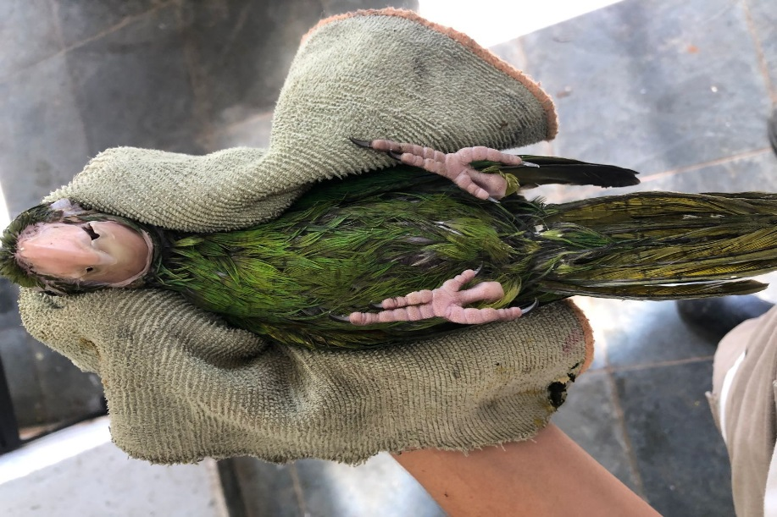
(43351) – Maritaca.

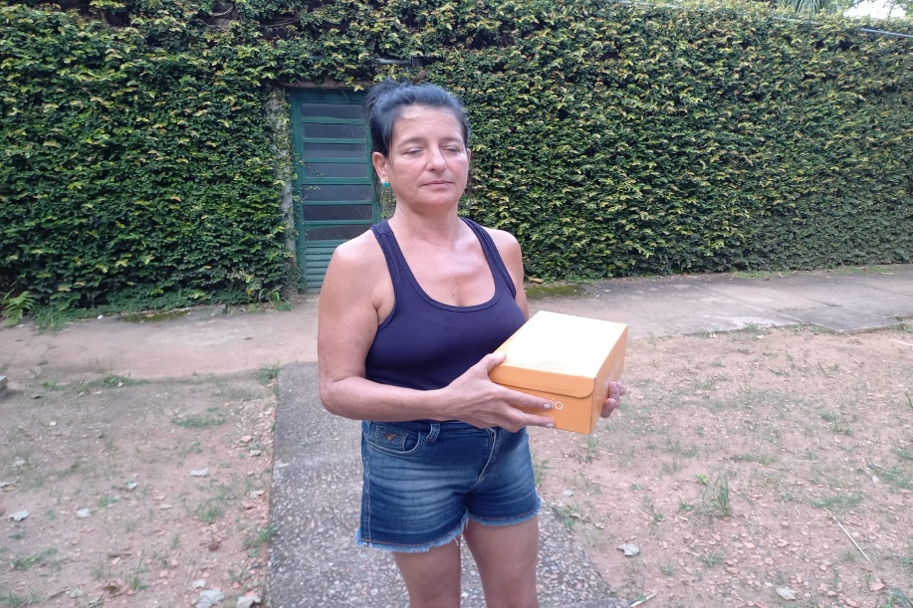
(43375 e 43376) – Gambá-de-orelha-preta, neonatos dubdesenvolvidos, encontrados em quintal. Entregues por munícipe de Louveira no dia 23-03-2023.

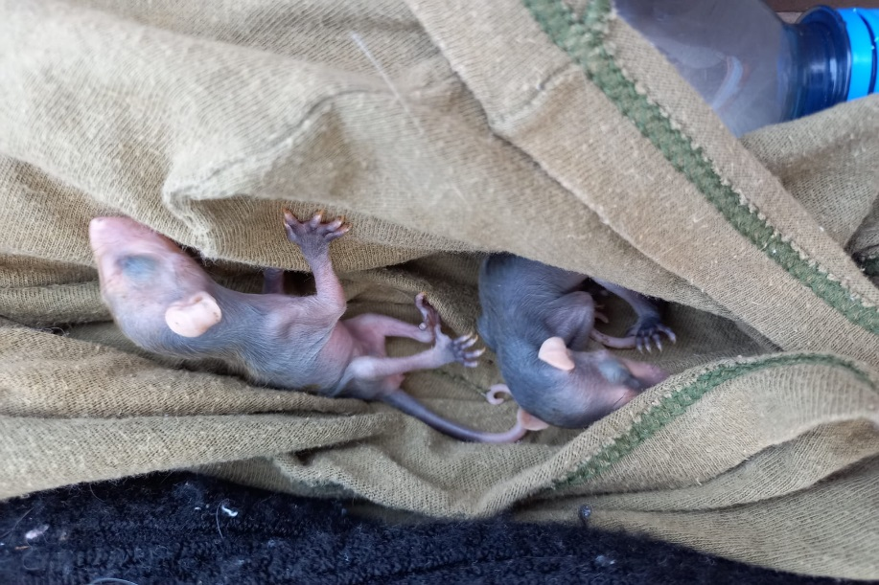
(43375 e 43376) – Gambá-de-orelha-preta.

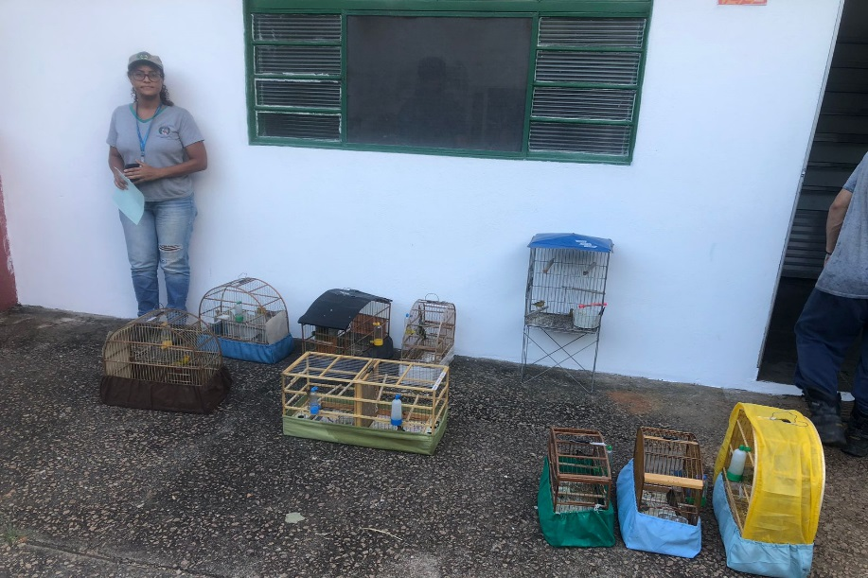
(43425 a 43437) - Papa-capim-baiano, canário-da-terra, pintassilgo, galo-da-campina, pintagol. Todos vindos de apreensão e entregues pela Secretaria do Meio Ambiente de Louveira no dia 27-03-2023.

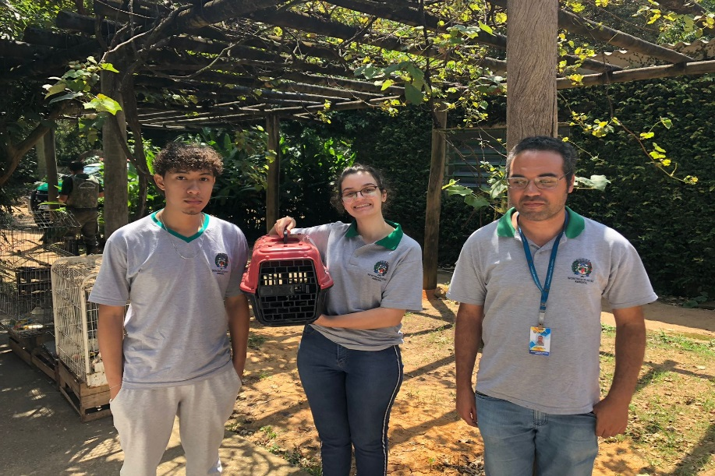
(43445 a 43447) – Gambás-de-orelha-branca, filhotes, resgatados em empresa. Entregues pela Prefeitura de Louveira no dia 28-03-2023.

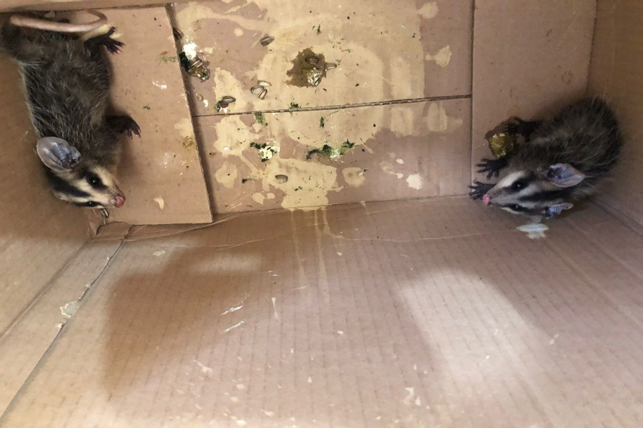
(43445 a 43447) – Gambás-de-orelha-branca.

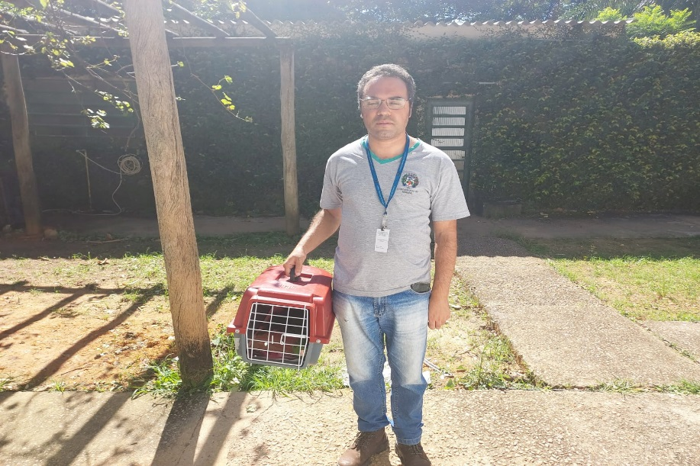
(43499 a 43501) - Maritacas, jovens, dois aprensentam amputação de membro pélvico e outra com garroteamento de membro pélvico. Entregue pela Secretaria de Gestão Ambiental de Louveira no dia 03-04-2023.

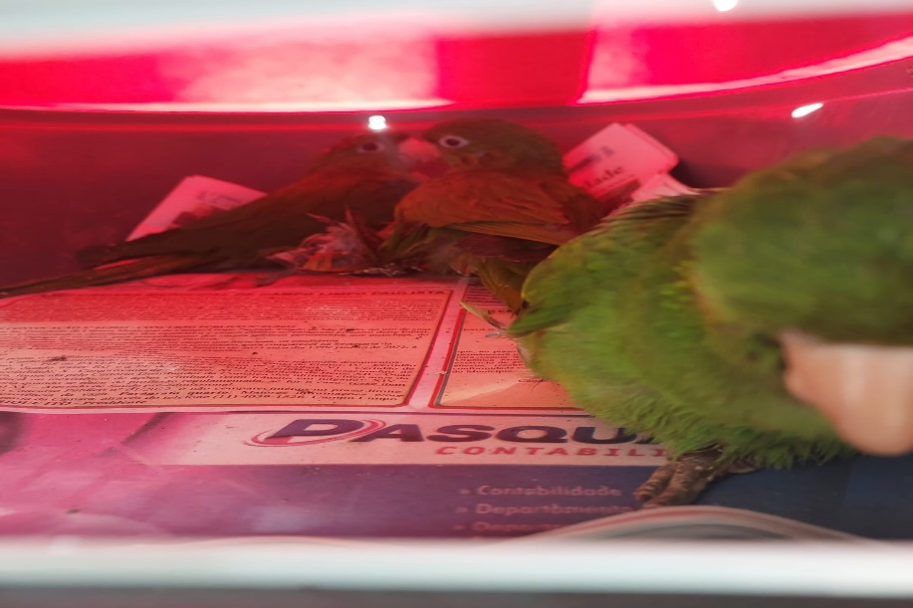
(43499 a 43501) – Maritacas.

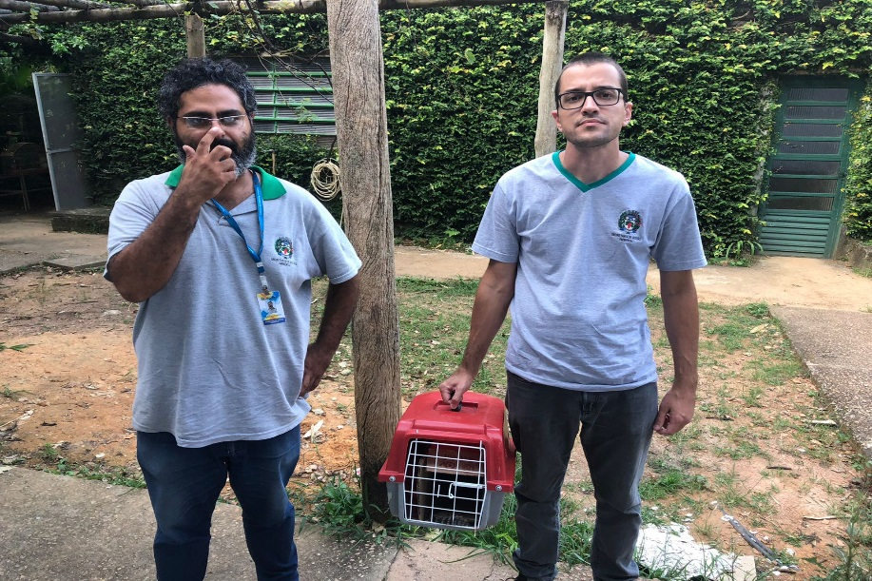
(43536) – Sagui-de-tufo-preto, histórico de eletrocussão. Entregue pela Prefeitura de Louveira no dia 05-04-2023.

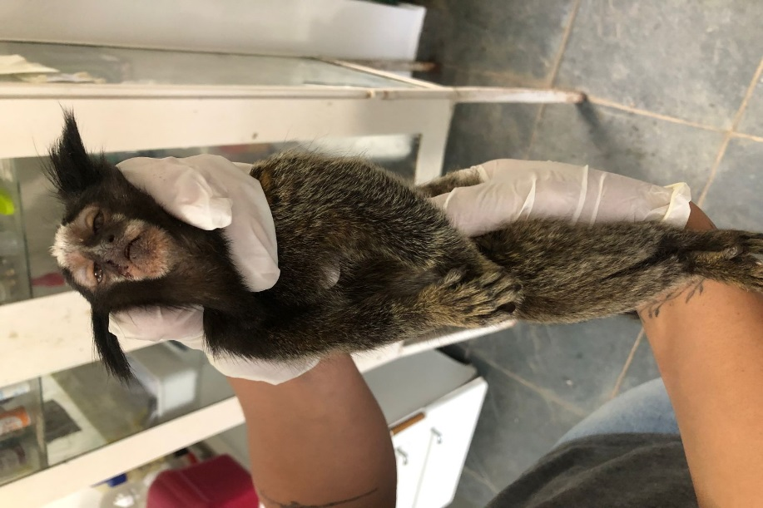
(43536) – Sagui-de-tufo-preto.

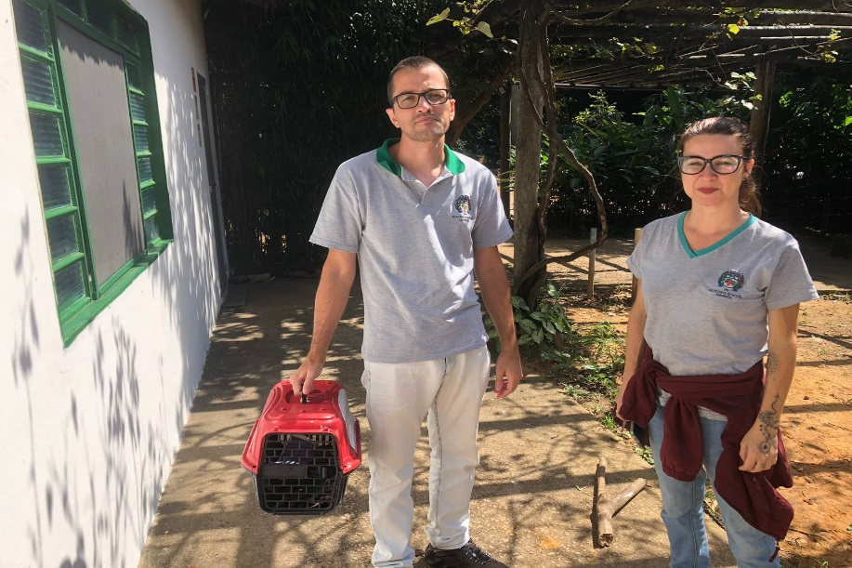
(43545) - Maritaca, apreedido após ficar 12 anos em cativeiro. Entregue pela Prefeitura de Louveira no dia 06-04-2023.

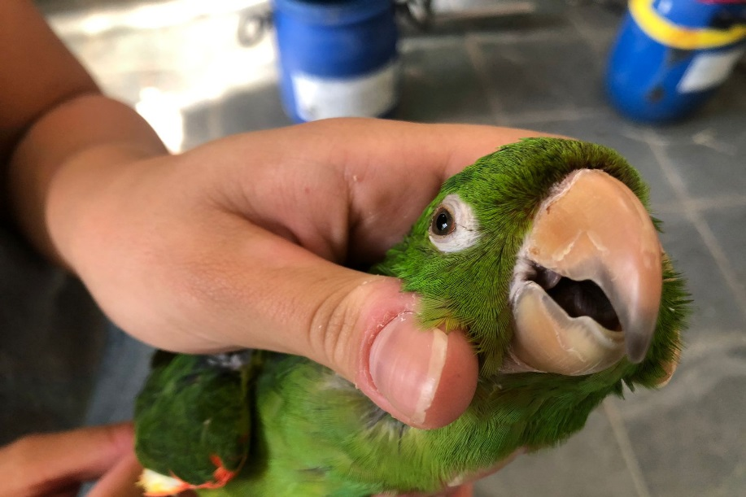
(43545) – Maritaca.

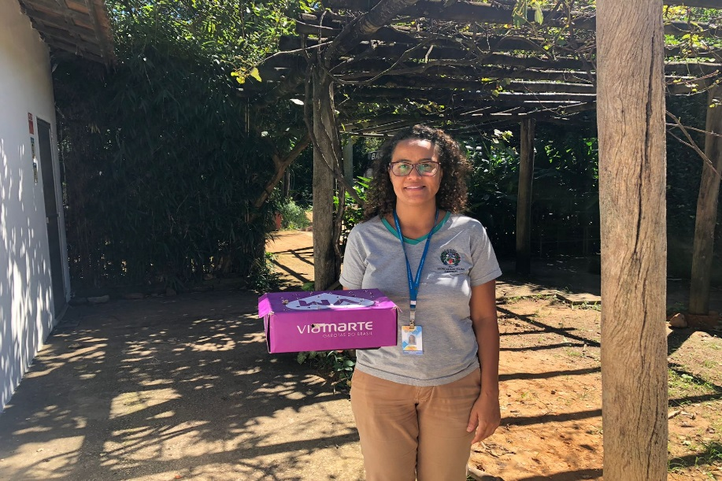
(43590) - Beija-flor-tesoura, atacado por gato, apresenta apteria em dorso e ventre, além de fratura em asa esquerda. Entregue pela Prefeitura de Louveira no dia 10-04-2023.

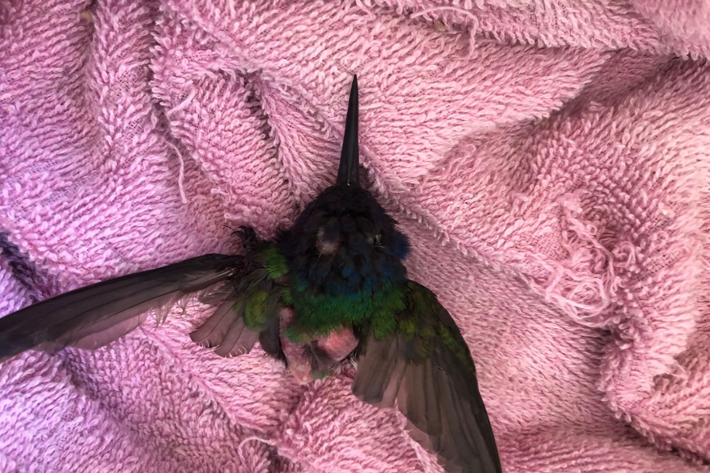
(43590) - Beija-flor-tesoura.

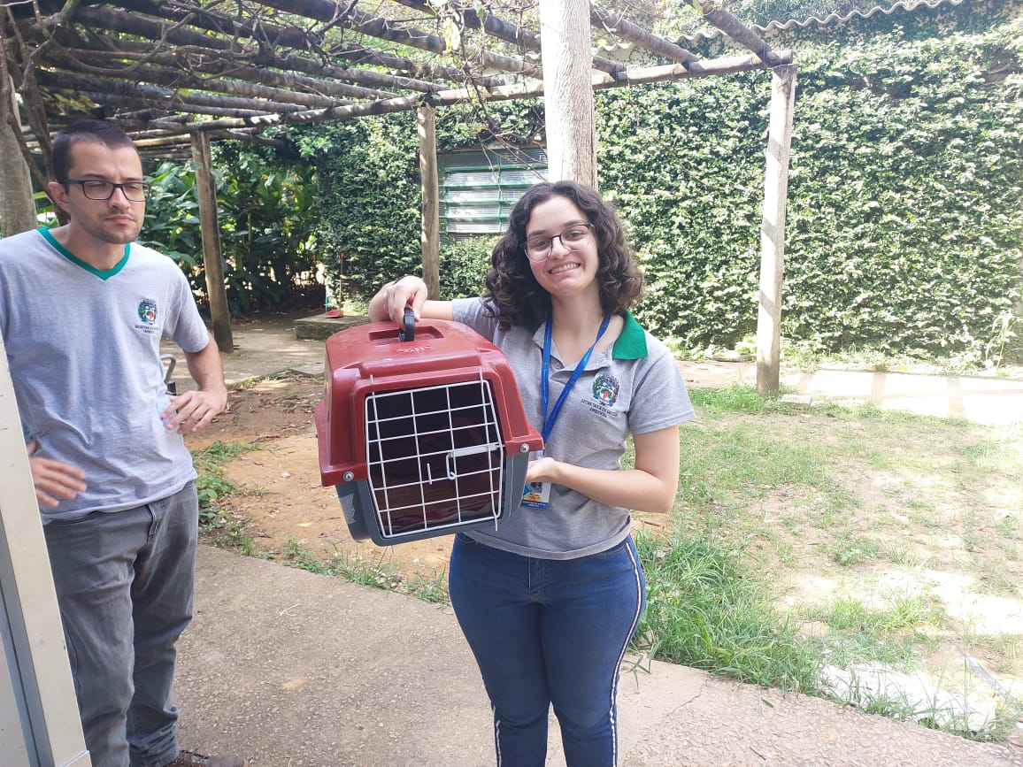
(43624) – Cágado-de-barbicha, entrega voluntária. Entregue pela Secretaria de Gestão Ambiental de Louveira no dia 13-04-2023.

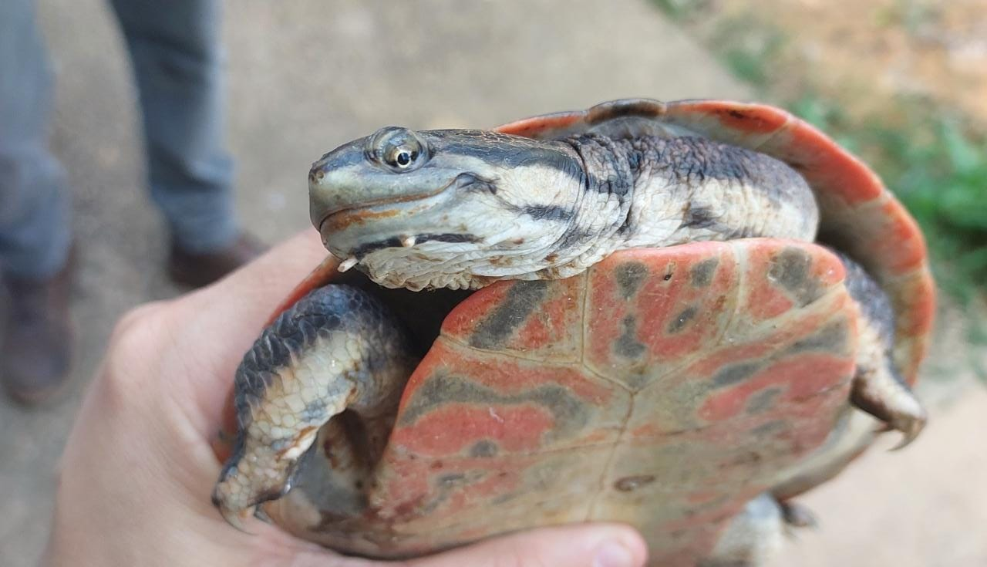
(43624) – Cágado-de-barbicha.

